郡山市市民活動サポートセンター

市民活動応援講座（第2回）出欠連絡票
（2014年11月18日（火）17:00～18:00）

TEL / FAX 024-924-3352
E-ｍail ap@utsukushima-npo.jp

団体名
(個人は記載不要)
参加者 | 氏名 | （役職）
連絡先 | Tel | Fax
備 考
※2名以上の方が参加する場合は、備考のところにお名前をご記入ください。

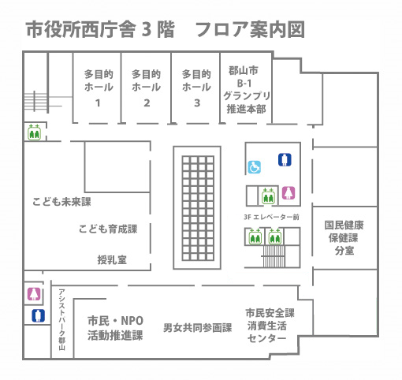
会場
多目的
ホール
２

